Θέμα 1 (3.5/10)
Θυρόφραγμα ανοίγματος 0.60 m παράγει μία κατάντη φλέβα, βάθους 0.39 m στο σημείο μέγιστης συστολής (2) όπου και αγωγός ανοικτός ορθογωνικής διατομής 5.2 m ενώ η παροχή είναι σταθερή, 21.5 m³/s. Θεωρείστε κατάντη βάθος ροής 2.6 m (διατομή (4) λόγω κατάντη ομοιόμορφης ροής).
- Επαληθεύετε αν θα πραγματοποιηθεί υδραυλικό άλμα;
- Ποιες είναι οι απώλειες ενέργειας στο υδραυλικό άλμα (διατομή (3) και (4));
- Αν στη θύρα οι απώλειες ενέργειας (τοπικές) είναι 0.05*V_{j}²/(2*g) μεταξύ (1) και (2) , ποιο είναι το βάθος ροής ανάντη του θυροφράγματος (διατομή 1);
- Να γίνει προσεγγιστικό διάγραμμα της γραμμής ενέργειας στο σχήμα.
- Ποιο είναι το μήκος που μεσολαβεί μεταξύ του σημείου μέγιστης συστολής (2) και του σημείο ακριβώς στην έναρξη του υδραυλικού άλματος (σημείο 3) και σε ποια περίπτωση προφίλ ελευθέρας επιφανείας νερού αντιστοιχεί? n=0.014.
- Αν το κατάντη βάθος ροής κατάντη (4) αυξηθεί σε 3 m αναλύστε το υδραυλικό άλμα

1
2
3
4
L?
Σχ. 2. Εκφώνηση σχήματος 2, με θυρόφραγμα και υδραυλικό άλμα
Άσκηση 2
Υδραυλικό άλμα εμφανίζεται σε αγωγό τραπεζοειδούς διατομής πλάτους πυθμένα b₀=5 m, κλίση πρανών 3:1. Το συζυγές βάθος ανάντη του άλματος είναι y₁=0.9 m και η παροχή Q=60 m³/s. Ποιο είναι το συζυγές βάθος y₂ κατάντη του άλματος; Ο πυθμένας να θεωρηθεί περίπου οριζόντιος.

Άσκηση 3η
Αγωγός ορθογωνικής διατομής b=2m, παροχής Q =4.6 m³/s. n=0.013 s/m^{1/3}
- Έστω κλίση πυθμένα S₀ = 0.00010. Σε μία διατομή το βάθος ροής είναι y₁ = 0.91 m. Σε ποια απόσταση από αυτή τη διατομή το βάθος ροής θα είναι y₂ = 0.98 m (υπόδειξη: παρόμοια άσκηση σε παραδόσεις αρχικά υπολογίζεται το κρίσιμο βάθος και το βάθος ομοιόμορφης ροής, με βάση τα πραγματικά βάθη ροής προσδιορίζω τη καμπύλη και κατόπιν το μήκος μετάβασης θεωρώντας αρχικά τρία σημεία εφαρμόζοντας τη μεθοδολογία της βαθμιαίας μεταβαλλόμενης ροής).
- Έστω κλίση πυθμένα S₀ = 0.00010. Αγωγός με αυτή τη κλίση και την ίδια παροχή μεγάλου μήκους ακολουθείται από αγωγό κλίσης S₀ = 0.00005. Ποιο θα είναι το προφίλ στην περιοχή αλλαγής κλίσεων και πόσο θα είναι το μήκος προσαρμογής?
(Υπόδειξη: έλεγχος βάθους ομοιόμορφης ροής και κρίσιμου βάθους. Η περίπτωση αντιστοιχεί στην περίπτωση όπου από ήπια κλίση (γιατί θα δείξετε ότι το βάθος ομοιόμορφης ροής είναι μεγαλύτερο από το κρίσιμο) μεταβαίνει σε ηπιότερη. Υπάρχουν πίνακες γι αυτές τις σημειώσεις, βλπ. θεωρία). Θα γίνουν δύο αυτοτελείς υπολογισμοί, διαφορετικοί σε κάθε κλίση..... Περισσότερα στο μάθημα της Τρίτης)
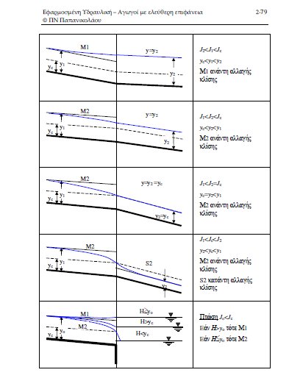
Θέμα 4 [2.5/10]
Παροχή 250 m³/s διέρχεται πάνω από υπερχειλιστή από σκυρόδεμα (n=0.013 s/m^{1/3}). Η ταχύτητα του νερού στον πόδα του υπερχειλιστή είναι 14 m/s (Θεση 1). Το πλάτος του αγωγού της λεκάνης ηρεμίας είναι 56 m. Κατάντη της λεκάνης ηρεμίας το βάθος ροής είναι 3.01 m. Για τον ορθό σχεδιασμό της λεκάνης (περιορισμό του υδραυλικού άλματος εντός της λεκάνης) τι μήκος πρέπει να έχει η λεκάνη; Ποιες είναι οι συνολικές απώλειες ενέργειας; Σε όλο το μήκος της λεκάνης ηρεμίας ο πυθμένας είναι οριζόντιος. Να εξηγηθεί επίσης το σχήμα και το είδος της ροής από Α σε Β και από Β σε C. Πότε έχουμε, στη γενική περίπτωση υδραυλικό άλμα?
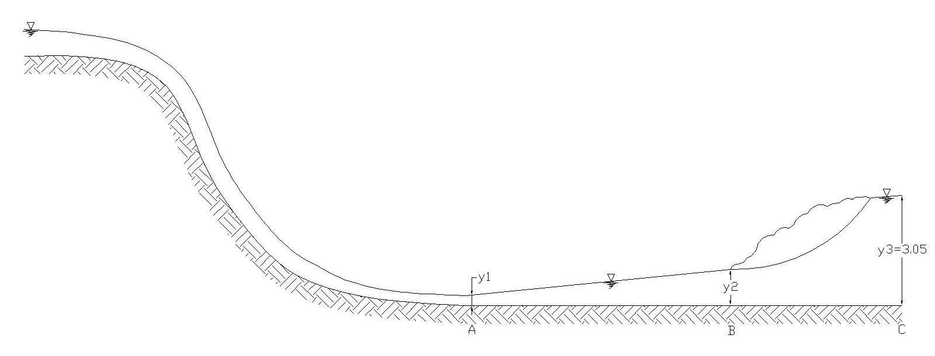

Θέμα 5 [0.25/10]
Να γίνει σκαρίφημα της γραμμής ενέργειας στην παρακάτω διάταξη (π.χ. αναβαθμός συγκράτησης φορτίου κοίτης)

